Евграф Савельев
История казачества с древнейших времен до конца XVIII века.
Историческое исследование в трех частях.
Часть ІII.
Дон служит русским царям.
Глава Х-я.
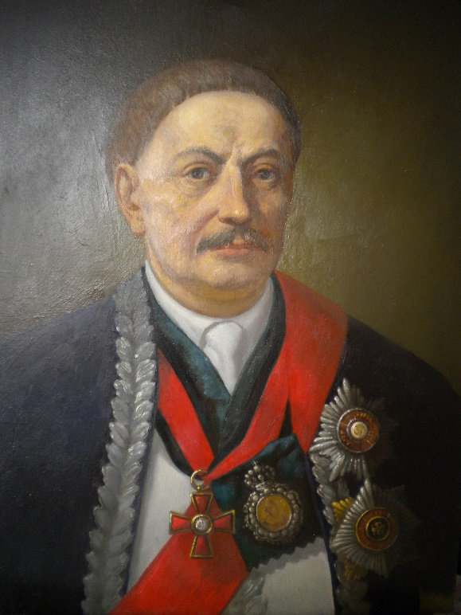

Атаман Алексей Иванович Иловайский
1775-1796 гг.

Самым неутомимым преследователем разбитых шаек Пугачева по заволжским степям был донской полковник Алексей Иловайский, который, имея в своем распоряжении всего 400 чел. конных казаков, переправился чрез Волгу и пустился по следам убегавшего на Яик самозванца. В безлюдных и пустынных степях казаки применили свою обычную тактику, выработанную вековой борьбой с татарами - следили за Пугачевым по сакмам. Отряд по дороге наполовину растерялся. Однако Иловайский с остальной частью достиг Яицкого городка и арестовал Пугачева, выданного ему его же приверженцами.
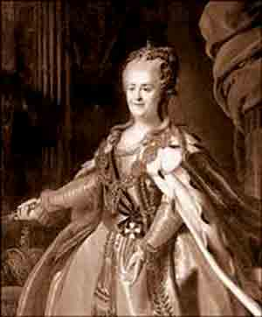

Eкатерина ІІ императрица России

За этот подвиг Иловайский грамотой Екатерины II, по докладе Потемкина, назначен, вместо Сулина, наказным атаманом войска Донского и награжден чином армейского полковника, а через год пожалован войсковым атаманом, с тем, чтобы "считать его в сей степени против 4-го класса чином армии". В то же время войску пожалованы были бунчук, булава и насека.
В присланной в том же году на Дон похвальной грамоте за турецкую войну и усмирение пугачевского бунта Екатерина II, кроме многих восторженных выражений и похвал, относящихся к войску Донскому, добавила, "что врожденное онаго войска военное искусство и неутомимость во всегдашней передовой страже, не токмо не позволили неприятелям нигде во вред войск наших скрыть своего движения, но превозмогали и совершенно уничтожали всякое онаго покушение, чем и споспешествовали славным оружия нашего успехам" 450).
Кроме этих похвал, войско получило вспомоществование деньгами и хлебом до 64 тыс. четвертей, а также повелено было возвратить из Азовской и Таганрогской крепостей переселенных туда казаков "в прежния их жилища".
Назначение Иловайского атаманом тесно было связано с коренным преобразованием внутреннего управления войска. Вместо прежней Войсковой Канцелярии, где атаман и старшины распоряжались по своему произволу, по мысли Потемкина, для заведывания всеми внутренними гражданскими делами, учреждено было в 1775 г. "Войсковое Гражданское Правительство", состоявшее из атамана, 2 старшин по назначению и 4 по выбору на один год от войска, с положенным всем им из войсковых доходов жалованья. Этому Правительству подлежали дела: хозяйственные, по приходу и расходу денежных сумм, по промыслам и торговле, а также и по гражданскому судопроизводству, "согласно генеральнаго во всем государстве установлению", с соблюдением данных войску привилегий. Дела военные подлежали неограниченной власти атамана, который считался главным начальником войск. Во главе управления всем войском Донским стоял князь Потемкин.
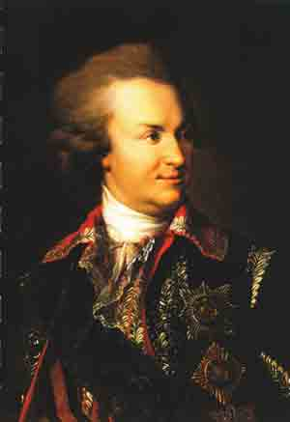
Князь Григорий Потемкин (сентябрь 1736 - октябрь 1791)

Этот проект был утвержден Екатериной II 15-го февраля и при предложении Потемкина от 18-го февраля 1775 г. послан для немедленного приведения в действие войсковому атаману 451).
Замечательно, что все эти бюрократические нововведения в войске Донском, кажущиеся на первый взгляд рациональными, клонящиеся, по выражению самого Потемкина, "к возстановлению в пределах войска Донского желаемаго, по премудрому ея (Екатерины) намерению, благоденствия", не привились на Дону; по крайней мере, во многих позднейших донских актах по-прежнему упоминается бывшая упраздненная Канцелярия. Видимо, Иловайский, будучи в душе истым казаком, не хотел воспользоваться данными ему неограниченными правами и, считая Потемкина случайным временщиком, каковым он был на самом деле, старался поддерживать старые казачьи устои и оградить самобытность войска от каких-либо нововведений и поползновений фаворитов царицы на старый уклад казачьей жизни.
Подтверждением этому в делах Синода имеются такие донесения воронежского епископа, что атаман Иловайский запрещает ему вмешиваться в духовные дела казачьих приходов, так как причты их определяются с утверждения "казачьяго круга и старшин", и даже набил колодки на протопопа черкасского собора за то, что тот осмелился власть своего архиерея поставить выше "веча", т.е. круга старшин.
--------------
450) Грамоты на Дон 16 февр. и 28 июня 1775 г. Прянишников, стр. 290-294.
451) Предложение Потемкина 18 февр. 1775 г. Акты Лишина, т. III, № 115 и 116.
Атаману положено жалованье в год 1000 р., ему же на стол 3000 р. - 4000 р.
Старшинам по назначению по 600 р., на стол по 400 р. - по 1000 р.
Старшинам по выбору по 600 р., на стол по 200 р. - по 800 р.
Войсковому дьяку - 300 р.
На содержание канцелярии (дрова, свечи, сургуч и проч.) - 500 р.
Атаманскому писарю - 100 р. и т.д.
Этими донесениями сказалось все. Атаман Иловайский не был ни изувером, ни крамольником, напротив, считался человеком просвещенным для своего времени и заботился о насаждении образования на Дону и поднятии его экономического развития. Вскоре после своего вступления в должность он возбудил ходатайство пред Потемкиным о разрешении детям казаков поступать в вновь открытый московский университет. Потемкин принял это ходатайство благосклонно и отвечал: "Попечение о воспитании донских детей приемлю я с признанием и не оставлю с моей стороны прилагать о таковых учащихся к чести и славе войска Донского всегдашнее рачение". (А. Савельев, стр. 95). В 1775 г. 4 донских воспитанника уже поступили в Московский университет. В его управление войском в г. Черкаске в 1790 г. было открыто народное училище (малое), а 2-го октября 1793 г. торжественно отпраздновано открытие, в присутствии Иннокентия, епископа воронежского и черкасского, "Главного Народного Училища", типа средних учебных заведений, преобразованное при атамане Платове в гимназию.
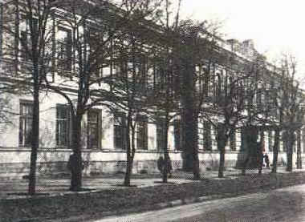
Новочеркасская Донская классическая гимназия

Одновременно с учреждением на Дону "гражданского правительства", повелено войсковых старшин и полковников, командовавших в походах полками наравне с установленными по табели военными чинами, производить в штаб-офицерские чины. Тех же старшин, которые впредь будут командовать полками и носить звание полковников, в уважение их службы, считать за уряд младшими пред армейскими секунд майорами, но выше капитана. Есаулов и сотников "признавать и принимать прилично офицерскому чину".
Некоторые переселенные из Бессарабии ногайские орды жили мирно. Кочуя с места на место, они заняли степи по Манычи и Кагальнику. Имея слабую организацию и всегда голодая, эти орды, подстрекаемые кубанскими, постоянно беспокоили донские станицы. Иловайский решил очистить от них эти степи. По станицам были разосланы грамоты быть всем готовыми к поголовному ополчению с двухмесячным провиантом.
Узнав об этом, татары двинулись к Кубани, но там встретили отпор от черкесов. Теснимые с двух сторон, они решили завладеть манычскими и сальскими степями силой. В 1781 г. они стали явно нападать на казачьи сторожевые посты. Ожидая нападения, Иловайский вооружил все низовые станицы, до Раздорской. В Крыму произошло возмущение против хана Шагин-Гирея. Потемкин решил присоединить Крым и Тамань к России. Началась вторая турецкая война. Дон выставил в действующую армию 36 полков, т.е. почти все свои военные силы, начиная с 15 лет, с 3-х месячным провиантом. 8-го апреля 1783 г. манифест Екатерины II возвестил об окончательном присоединении Крыма, Тамани и Кубани к России. Оставалось привести в подданство неспокойные ногайские орды, подстрекаемые к неповиновению укрывшимся у них крымским ханом. Для усмирения их был командирован Суворов. Близ устья Лабы Иловайский с 10-ю донскими полками присоединился к его войскам. После отважной переправы чрез Кубань во главе с донскими казаками, близ урочища Керменчик, русские войска 1 окт. 1783 г. одержали решительную победу над татарами и завладели богатой добычей.
О подвигах в этом походе Суворов доносил Потемкину: "храбрость, стремительный удар и неустрашимость Донского войска не могу довольно похвалить пред вашею светлостью и высочайшим троном". Эта похвала величайшего из полководцев, скупого на слова и похвалы, заслуживает глубокого внимания и должна быть запечатлена потомками старого боевого казачества.

Ногайцы признали подданство России и в знак покорности прислали Суворову свои белые знамена.
За свои подвиги в этом деле Иловайский был награжден чином генерал-поручика и орденом св. Владимира 2-й степени, а полковые командиры бригадирами 452).
Распоряжаясь самовластно войском Донским, Потемкин представил на утверждение Екатерины II и проект о переселении на Дон из Крыма и Турции армян, в числе 15 тыс. душ, для поднятия будто бы экономического значения края и развития торговли. Проект этот был одобрен в 1779 г. Переселенцам даны были такие льготы, какими до того времени не пользовались не только сами казаки, но даже и коренные жители соседних губерний. На берегу Дона, близ крепости св. Дмитрия, был основан армянский город Нахичевань. Для поселения армян земледельцев из войска Донского было отторгнуто до 68 тыс. дес. удобной земли. Переселенцы были перевезены со всею движимостью на казенный счет, освобождены на 10 лет от всех повинностей, постоев, рекрутчины и проч.; каждому домохозяину отведено по 30 дес., выданы безвозмездно семена, лес на постройки, скот, инвентарь и проч., с возвращением стоимости их чрез 10 лет 453). Словом, часть устьев Дона и берега Азовского моря были изъяты из владений войска. Это изъятие было закреплено грамотой Екатерины 27-го мая 1793 г., по проекту того же Потемкина, уже в то время умершего, об утверждении границ земель, "от предков наших войску Донскому пожалованных, и коим владением казаки Донские издревле спокойно пользовались"… При грамоте была приложена и карта этих земель, подписанная императрицей: "Мы по всегдашнему о благе наших подданных попечению, желая в Дон доставить безспорное на вечныя времена владение принадлежащими оному землями и чрез то изъявить монаршую нашу признательность к ревностной его службе, утвердили подписанием поднесенную нам и при сем препровождаемую карту, по которой и указали сделать исполнение" 454).
Удивительна в этом отношении политика к казачеству русских правящих сфер, вводивших всегда в заблуждение царей и цариц. Посылая на Дон многочисленные похвальные грамоты, с велеречивыми и напыщенными выражениями, превозносящими войско Донское за его подвиги до небес, русские венценосцы в то же время старались низвести казачество на степень "своих верноподданных, послушных рабов", урезывали шаг за шагом их исконные казачьи права, отторгали лучшие приморские земли, политые в течение веков казачьей кровью, и отдавали их чуждому элементу, случайно заброшенному на Дон.
Мало того, восхваляя войско Донское за его великие заслуги и "отличную храбрость, оказанные в войне, достойныя нашего монаршаго

452) Донцы. М. Сенюткин. Стр. 150, 178 и 204. Копия с донесения Суворова кн. Потемкину 6 окт. 1783 г. Там же, стр. 258-261.
453) Полн. собр. закон. 1779 г. № 14.942.
454) Грамоты. Прянишников, стр. 298-300.

отменного благоволения и милости, ко всенародному сведению на память будущих времян". Екатерина в то же время, по представлению своих сановников, никак не хотела считаться с самыми насущными потребностями казачества, его правами, как военного, пусть даже "верноподданнаго сословия", и грамотой 9-го мая 1792 года повелела "для спокойствия и безопасности Кубанских пределов от набегов необузданных горских народов произвесть вновь на линии построение нужных крепостей и редутов, а для вящшаго усовершения той линии завести на оной вновь казачьи станицы (12-ть), в которыя по исчислению до 3 тыс. семей потребно. К такому поселению назначили мы употребить шесть донских полков, под начальством генерала Гудовича находящихся, которые и должны быть в полном пятисотенном комплекте"… 455).
Такое бесцеремонное обращение с казачеством вывело его из терпения. Казаки трех полков, бывших на линии, сменив своих полковников, явились в Черкаск в числе 1000 человек и приступили к войсковому атаману с требованием и угрозами отменить это распоряжение. Иловайский велел прочитать им грамоту императрицы. Казаки пришли в ярость. "Наконец, штурмою вечером 31-го мая принесли знамена генералу (атаману) и отдали; и тем кончили. И поехали в домы с грамотами отпускными". 3-го июня атаман выехал в Петербург ходатайствовать об отмене переселения, а бригадир Платов спешно отправился на Кубань для успокоения оставшихся там полков 456).
Насильственное переселение, по усиленной просьбе Иловайского, было отменено, а вместо него предоставлено было станицам, по древнему их обычаю, самим назначать семейства, желающие переселиться, но все-таки не менее 3 тыс. В войсковой грамоте станицам было сказано, что "государыня, снисходя только к древнему донскому обряду, простила ослушников ея воле, исключая начинщиков зла". Войсковым чиновникам, посланным с этими грамотами, приказано было не вмешиваться в станичные распорядки, а только отобрать списки назначенных на переселение. Войсковое правительство, издавая это распоряжение, само было в большом затруднении. На Кубань требовались исправные и здоровые казаки в полном вооружении и о дву-конь. Всех служилых казаков в то время было около 30 тыс. Следовательно, для переселения нужно было выслать с Дона одну десятую часть всех строевых казаков. Требование несуразное и невыполнимое. Предположили в число переселенцев включить 800 семейств малороссиян, с зачислением их в казаки. Войсковое правительство поневоле должно было хитрить и действовать осторожно, чтобы не вывести из терпения все войско. Станицы Есауловская, Кобылянская, две Чирских и Пятиизбянская решительно отказались подчиниться распоряжению о переселении и не приняли войсковых грамот. Отрешив от должностей станичных атаманов и подписных стариков и выбрав вместо них других, казаки этих станиц дали клятву друг друга не выдавать, говоря, что они свои земли заслужили кровью и кровью их защищать будут, укрепили станицы, поставили пушки и стражу; даже получено было известие, что с весной они намеривались идти в Черкаск, забрать все

455) Грамоты. Прянишников, стр. 295-297
456) Дневник свящ. В. Рубашкина. "Казачий Вестник", 1883 г. № 13.

регалии и выбрать другого атамана. Иловайский вынужден был обратиться к помощи регулярных войск. Жалованным старшинам, полковникам и генералам не хотелось расставаться с своими правами и преимуществами, дарованными русским правительством.
На усмирение бунтовщиков, собравшихся в Есауловской стан., в феврале мес. 1794 г. двинулся отряд казаков в 1000 челов. во главе с наказным атаманом, генералом Мартыновым и "прочими господами". К ним подоспел князь Щербатов с 5-ю полками и 4-мя баталионами пехоты, 2-мя эскадронами драгун, 4-мя полевыми орудиями, а также три Чугуевских полка под начальством генерала Платова. Станицы заняты были почти без боя. 6-го июля началась обычная расправа, какую Москва всегда применяла к казачеству: 48 старшин и 298 казаков были закованы в цепи, 1645 человек наказаны плетьми. Назначено, по приказанию Военной коллегии, следствие. Председателем следственной комиссии был Щербатов. Оказалось, что все бузулуцкие, хоперские и медведицкие станицы также не приняли войсковых грамот и отказались от переселения. Князь Щербатов признал и их виновными и около пяти тысяч человек подверг наказанию кнутом, из-под которого немногие вышли целыми. Десятая часть попали в Сибирь. Есаул Рубцов, которого считали главным виновником бунта, получил 251 удар кнутом и в тот же день скончался 457). И все это происходило в то время, когда большая часть донских полков находилась в войне с Речью Посполитой (1791-95 гг.), потом с Швецией и Персией. Везде и всюду донские богатыри показывали чудеса храбрости и уменье вести войну и выигрывать победы не только в стычках с полудикими горскими народами Кавказа, но даже с хорошо организованными силами европейцев. Между тем у себя дома, на Дону, они подвергались насилию и экзекуции. Некоторые полки, стоявшие в Крыму, узнав, что их станицы разоряют регулярные войска, пришли в волнение. Казаки стали большими партиями уходить на Дон. Стало пахнуть общим бунтом. Старая императрица, занятая своими фаворитами, не могла уже заниматься внутренними делами государства, а предоставила все это своим сановникам, во главе которых стоял известный бездарный Платон Зубов. Чувствовался застой и развал во всех внутренних делах управления. Вместо 3 тыс. семейств на Кубань с Дона удалось переселить только одну тысячу. Екатерина была и этим очень довольна.
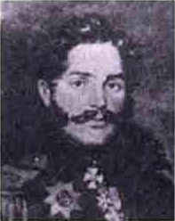

Князь А.Ф.Щербатов

После 2-летней стоянки войска Щербатова были выведены из пределов Дона.

457) Дневник свящ. В. Рубашкина. "Казачий Вестник", 1883 г. № 13.

